导师简介
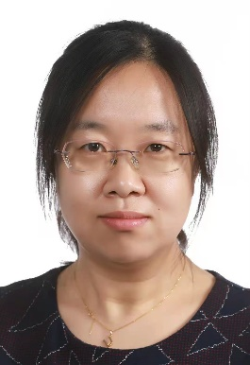 | 姓名 | 杨维 | 性别 | 女
 | 学历 | 博士研究生 | 职称 | 副研究员
 | 导师类别 | 硕士生导师 | 所属部门 | 中药研究所中药药代动力学研究中心
 | 研究方向 | 中药药代动力学和代谢组学研究 | 电子邮箱 | wyang@icmm.ac.cn
导师简介 | 杨维，博士，副研究员，中药研究所中药药代动力学研究中心学术秘书，北京知识产权法院兼职技术调查官，老年医学与健康促进专业委员会委员。  2013年北京协和医学院药物研究所药物分析专业博士毕业。目前主要从事中药药代动力学和代谢组学研究。主持国家自然科学基金青年项目、北京市自然科学基金青年项目等5项课题；作为科研骨干参与“重大新药创制”科技重大专项课题2项；参与获奖两项，分别为中国分析测试学会科学技术一等奖和河北省科学技术进步三等奖；参编教材《中药药理学研究进展》。在Analytical Chemistry、Food Chemistry、Journal of Chromatography A和《中国中药杂志》等国内外学术期刊发表论文近40篇。

